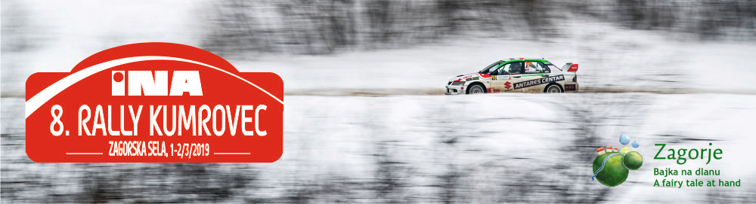 | PRIJAVNI LIST  Startni broj

PRIJAVLJUJEM SE ZA:  (označiti sa X) | MZPH |  | PH |  | PH  JUN |  | OPZ |  | OPZ  JUN

MZPH - Međunarodno Zonsko Prvenstvo Hrvatske, PH - Prvenstvo Hrvatske (+junior), OPZ - Otvoreno Prvenstvo Zagreba (+junior)

 | NATJECATELJ | VOZAČ | SUVOZAČ
Naziv
Prezime
Ime
Datum rođenja
Nacionalnost
Adresa
Kontakt adresa (odaberite)
Telefon (posao)
Telefon (kuća)
Mobitel
Fax
E mail
Vozačka dozvola br.
Natjecateljska licenca br.
Nacionalni savez
Vozačka licenca br.
Zemlja izdavanja

PODACI O VOZILU
Marka |  | Zemlja registracije
Model |  | Registracijski broj
Godina proizvodnje |  | Ccm
Klasa (MZPH, PH, OPZ) |  | Broj šasije
Broj homologacije |  | Broj prometne dozvole

Prihvaćena predložena reklama organizatora (odaberite): | DA | NE

ČLANARINA
(da bi ovaj prijavni list bio punovažan mora biti popraćen odgovarajućom upisninom, potvrdom punog iznosa uplaćenog nacionalnom savezu podnosioca prijave, odnosno odgovarajućim bankovnim dokumentom)

ROK | Klasa/Grupa 4, S1 i H |  | Klasa/Grupa S2 i S3 |  | Sve ostale klase/grupe
 | PH | MZPH | PH | MZPH | PH | MZPH
Do 22. veljače 2019. (24h) | 850,00 kn | 1.450,00 kn | 1.250,00 kn | 1.850,00 kn | 1.500,00 kn | 2.100,00 kn
Na verifikaciji dokumenata | 1.700,00 kn | 2.900,00 kn | 2.500,00 kn | 3.700,00 kn | 3.000,00 kn | 4.200,00 kn

INFORMACIJE O PRIORITETU

Vozač: _______________________________________

Vozilo: _______________________________________ Klasa: _______________________________________

FIA Prioritet A DA / NE Prethodni FIA prioritet DA / NE
FIA Prioritet B DA / NE Ako da, godina ________
Nacionalni prioritet DA / NE Prioritet ________
Pobjednik nacionalnog prvenstva DA / NE Ako da, prvenstvo ____________________ godine ________

Godina |  | Natjecanje | Vozilo | Grupa | Ukupni redoslijed | Klasa | Završilo učesnika
PH

IZJAVA O OBEŠTEĆENJU
Natjecatelj, vozač i suvozač zajedno sa pratećom ekipom prihvaćaju i suglasni su sa slijedećim:
- Upoznati smo i pridržavati ćemo se odredaba Pravilnika za 8. INA RALLY KUMROVEC 2019., natjecanja koje se održava po odredbama Međunarodnog sportskog Pravilnika, Sportskih i Tehničkih Pravilnika FIA, Pravilnika o autosportu HAKS-a.
- Upoznati smo da je automobilski sport opasan i da nesreće mogu prouzročiti smrt, tjelesne povrede, štete na imovini te da prihvaćanjem ove prijave, nitko, niti FIA, niti HAKS, niti ORGANIZATOR niti bilo koja službena osoba na natjecanju ne snosi odgovornost za smrt, tjelesne povrede, štete na imovini prouzročene našim sudjelovanjem na 8. INA RALLY KUMROVEC 2019.

Vozač je odgovoran za sva eventualna nepoštivanja FIA i/ili HAKS-ovih propisa, kako u svoje osobno ime, tako i u ime svih ostalih osoba koje su na bilo koji način povezane s njegovim nastupom na predmetnom natjecanju.

GDPR i OBRADA PODATAKA / IZJAVA I PRIHVAĆANJE
Prihvaćanjem privole te vlastoručnim potpisom jamčim da su svi podaci navedeni na Prijavnome listu točni te u cijelosti priznajem i prihvaćam gore navedene uvjete obeštećenja, kao i da prihvaćam uvjete koji se odnose na moje sudjelovanje na ovom natjecanju. Također dobrovoljno i nedvosmisleno dajem pristanak za prikupljenje i obradu svih navedenih osobnih podataka u svrhu provođenja predmetnog sportskog natjecanja.

Potpis saveza*/kluba | Potpis natjecatelja | Potpis vozača | Potpis suvozača

* Ili pismo nacionalnog saveza podnosioca prijave kojim se dopušta prijava

Datum ___________________________________ E-mail za slanje prijava: info@deltasport.hr

